拍照签名功能描述
11

作者 | 修改日期 | 版本 | 内容描述
胡良涛 | 2016-07-28 | V1.0 | 新增内容

功能概述
当前智能手机拍照功能已被广泛应用，android手机市场有照片时间戳或签名的功能也已经被大面积推广，但是当前的签名或者时间戳存在着各种问题弊端。所以：1、时间戳签名功能有市场；2、当前大部分功能存在一定的问题。针对以上两点，我们做下文介绍功能特点的照片签名、时间戳功能开发。

功能特点分析
当前时间戳或签名存在一下问题：
1、不是所有手机带有时间戳功能（如联想）；
2、带有时间戳的功能很少支持高速连拍（如中兴）；
3、带有高速连拍时间戳功能的手机内容单调（如小米，只有单纯的时间，不支持文字，且时间戳样式单调）；
4、样式丰富的在用户自定义方面功能体验差、执行效率差（大部分传统签名）；
针对以上特性，我们设计一种可自定义的高度灵活的且执行性能高的时间戳、签名功能。具体特性如下：
1、支持时间戳、自定义文字，内容丰富；
2、合成位置在代码底层拍照数据还是yuv数据阶段，高效；
3、用户或者客户可以通过桌面应用生成自己的签名或时间戳文件，只需要将次文件放入手机制定目录，签名即可生效，使用灵活；

桌面签名生成工具描述
以下原型图，为先期桌面应用的初步交互界面。
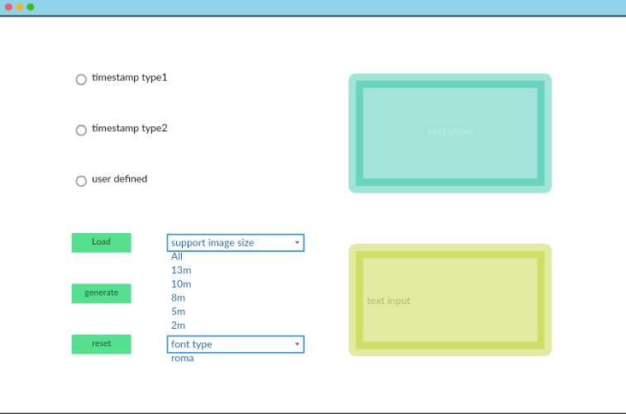
桌面应用功能描述：
1、单选按钮，timestamp type1 表示选择生成的资源文件内容为0123456789-:，拍照后时间xxxx-xx-xx xx:xx:xx
2、单选按钮，timestamp type1 表示选择生成的资源文件内容为0123456789/:，拍照后时间xx/xx/xxxx xx:xx:xx
3、单选按钮，user defined 表示选择生成的资源文件内容为text input输入的文字内容，文字长度做限制
4、按钮，Load 可以加载生成的文字文件，并显示
5、按钮，generate 点击后生成资源文件
6、按钮，reset 将选择、显示、输入重置
7、下拉框，support image size 选择需要生成那些照片大小的资源文件
8、按钮，font type选择需要输入后生成的文字字体
9、显示框，text show 显示载入的文件内容
10、输入框，选择自定义后输入文字内容
生成资源文件内容说明：
1、需要标识字段表示资源文件类型，当前共三种：时间戳1；时间戳2；自定义文字。
2、文件名命名需要能表示资源文件针对的拍照图片大小。
3、资源文件内容是文字时需要在资源文件中说明文字数
4、资源文件中资源的内容按照{位置横坐标、位置纵坐标、颜色}的方式存储，无色的地方不要写入资源文件。

签名算法描述
签名算法需要按照以下步骤处理：
1、处理yuv数据大小与资源的匹配；
2、截取拍照yuv数据；
3、处理yuv数据的旋转与文字旋转的匹配；
4、定位需要写入的位置
5、直接写入yuv数据，并返回yuv数据
6、yuv数据继续做jpeg编码，并回调保存

后期扩展开发
当前计划按照3期开发：
第一期包括时间戳功能开发、桌面应用开发，对高速连拍的支持调试；
第二期包括文字签名开发，yuv数据写入开发及桌面应用对应开发，对高速连拍的支持调试；
第三期为探索性开发，尝试将图片作为写入对象，用桌面工具生成资源文件并写入照片。

